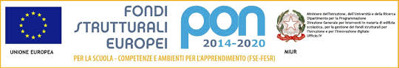

*Istituto Istruzione Superiore “Michele Sanmicheli”*

*Professionale Servizi Socio-Sanitari, Professionale per i Servizi Commerciali*

*Professionale Industria e Artigianato Settore Moda*

Piazza Bernardi, 2 - 37129 Verona

Tel 0458003721 - Fax 0458002645 - C.F. 80017760234

Sede succursale Via Selinunte, 68 - Tel.0454937530 – Fax 0454937531

www.sanmicheli.gov.it – ufficio.protocollo@sanmicheli.gov.it - vris009002@pec.sanmicheli.it

*Verona 14/10/17 Circ. 65*

Ai docenti del dipartimento di Matematica

Sede centrale e succursale

**OGGETTO: convocazione straordinaria del Dipartimento di Matematica**

Si convoca in seduta straordinaria il Dipartimento di Matematica martedì 24/10/2017, dalle ore 14.30 alle ore 15.30, in sede centrale (laboratorio 38), col seguente o.d.g.:

1. pianificazione ore di potenziamento;
2. stesura progetto di potenziamento/miglioramento di Matematica A.S. 2017/18 (ipotesi di corso di formazione interno)

La referente Prof. ssa Marta Galvani La D.S. Prof. ssa Mariapaola Ceccato

Verona, 11/10/2017